**LAPORAN PENGEMBANGAN GAME**

# ROBOTOBOT



Oleh:

Nama : Abdillah Fakhri Hasani

NIM : A11.2019.12176

Kelompok : A11.4502

# Daftar Isi

Daftar Isi 2

Tentang Game 3

Deskripsi 3

Detail Pengembangan Aplikasi 4

Flowchart 4

Class Diagram 5

Dokumentasi 6

Referensi 7

# Tentang Game

## Deskripsi

Game Robotobot adalah sebuah permainan dengan karakter robot. Game ini dapat dimainkan siapa saja. Karakter robot akan membasmi semua musuh yang dihadapinya. Tembakan-tembakan mautnya akan membuat musuh ketar-ketir melawannya.

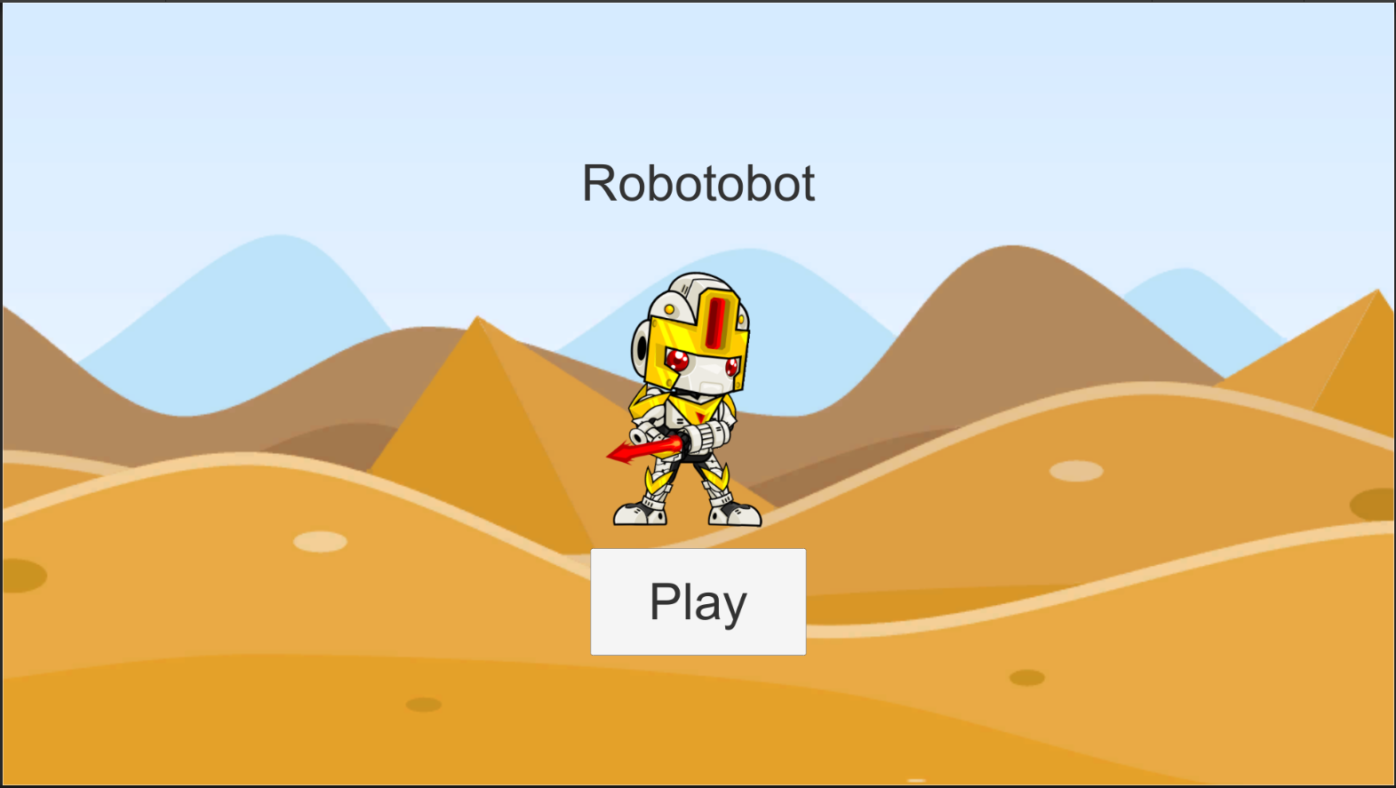

# Detail Pengembangan Aplikasi

## Flowchart

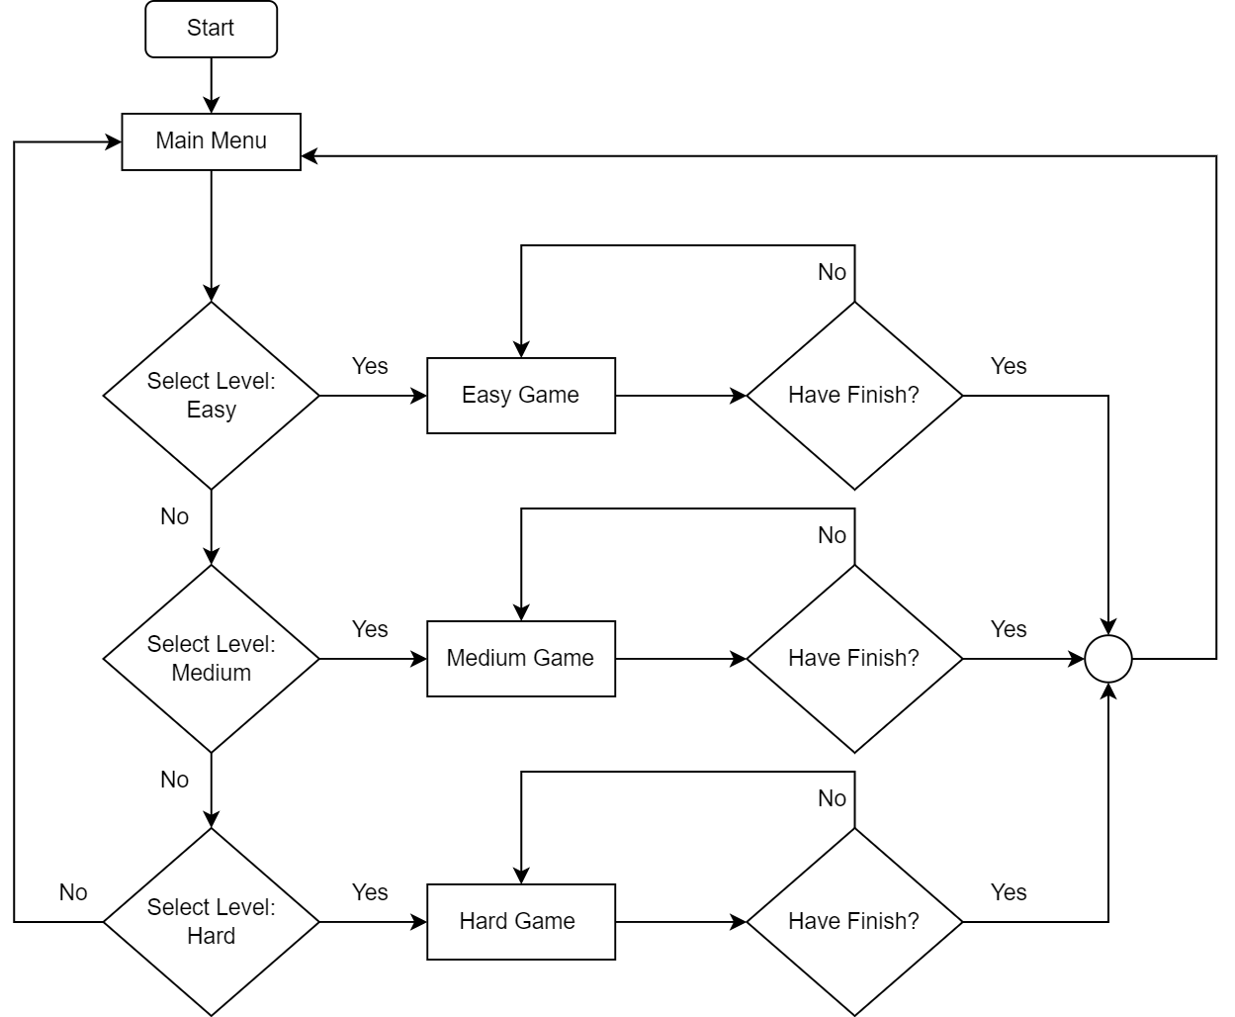

## Class Diagram

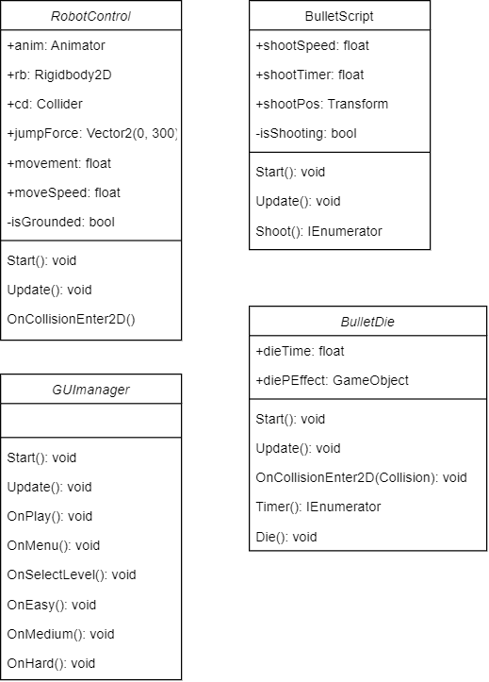

## Dokumentasi

|  |  |
| --- | --- |
|  |  |
|  |  |

# Referensi

Game Asset:

* [https://www.gameart2d.com](https://www.gameart2d.com/)

Tutorial:

* <https://www.youtube.com/watch?v=K4loGbMWm80>
* <https://youtu.be/FTxQKHG5WCA>
* <https://www.youtube.com/Brackeys>